Secretaria da Agricultura, Pecuária e Agronegócio

Departamento de Defesa Agropecuária
Divisão de Controle e Informações Sanitárias
Seção de Epidemiologia e Estatística
Informativo Semanal de Vigilância – Notificações 2019

Semana Epidemiológica 19.
Todas as Supervisões Regionais Informaram
Line | Município | Unidade regional | Código IBGE | N° do FORM IN | Principal espécie afetada | Diagnóstico presuntivo | Data da investigação | Diagnóstico conclusivo | 14. Foi criado cadastro no SIVCONT? | Solicitada Retificação? | Nome do Veterinário
1 | Água Santa | Passo Fundo | 4300059 | 0077 | Galinhas | Colibacilose | 23/04/2019 | Colibacilose | Sim | Não | EDISON PELLIZZARO
2 | Água Santa | Passo Fundo | 4300059 | 0076 | Galinhas | Colibacilose | 23/04/2019 | Colibacilose | Sim | Não | EDISON PELLIZZARO
3 | Vanini | Passo Fundo | 4322558 | 0029 | Galinhas | Colibacilose | 23/04/2019 | Colibacilose | Sim | Não | MAURICIO FLORES DA SILVA
4 | Nova Boa Vista | Passo Fundo | 4312955 | 0023 | Suínos | Peritonite | 30/04/2019 | Peritonite | Sim | Não | LOURIVAL BORTOLOTTO DE CAMARGO
5 | Marau | Passo Fundo | 4311809 | 0135 | Galinhas | Colibacilose | 26/04/2019 | Colibacilose | Sim | Não | MAURICIO FLORES DA SILVA
6 | Fagundes Varela | Caxias do Sul | 4307864 | 0055 | Suínos | Lesões Traumáticas | 24/04/2019 | Lesões Traumáticas | Sim | Não | BRUNO DALL'AGNOL
7 | Entre Rios do Sul | Erechim | 4306957 | 0005 | Bovinos | Tuberculose | 26/04/2019 | Tuberculose | Não | Não | ANDRÉ LUIZ TRIERWEILER
8 | Campinas do Sul | Erechim | 4303806 | 0020 | Bovinos | Tuberculose | 29/04/2019 | Tuberculose | Não | Não | LUCIANA DE ARAUJO BORBA
9 | Nova Candelária | Santa Rosa | 4313011 | 0058 | Suínos | Refugagem | 02/05/2019 | Refugagem | Sim | Não | FERNANDO JAIR KARVACKI REMPEL
10 | Arroio do Tigre | Rio Pardo | 4301206 | 0005 | Bovinos | Tuberculose | 16/04/2019 | Tuberculose | Não | Não | PABLO FAGUNDES ATAIDE
11 | Salvador do Sul | Caxias do Sul | 4316501 | 0017 | Bovinos | Tuberculose | 30/04/2019 | Tuberculose | Não | Não | CARLOS ALBERTO FREITAS
12 | Mato Leitão | Rio Pardo | 4312153 | 0008 | Bovinos | Tuberculose | 26/04/2019 | Tuberculose | Não | Não | ANTÔNIO BORGES WERNER
13 | Aratiba | Erechim | 4300901 | 0054 | Suínos | Lesões Traumáticas | 30/04/2019 | Lesões Traumáticas | Sim | Não | ANDREIA DE OLIVEIRA BECKER
14 | Não-Me-Toque | Cruz Alta | 4312658 | 0014 | Bovinos | Síndrome nervosa | 06/05/2019 | Pendente - Aguardando Lab. | Sim | Não | KETTY CRISTINA MAZZUTTI
15 | Mariano Moro | Erechim | 4312005 | 0023 | Suínos | Síndrome Vesicular | 06/05/2019 | Pendente - Aguardando Lab. | Sim | Não | MARINA DE MATTOS FERRASSO
16 | Venâncio Aires | Rio Pardo | 4322608 | 0020 | Bovinos | Tuberculose | 03/05/2019 | Tuberculose | Não | Não | ANTÔNIO BORGES WERNER
17 | Nova Boa Vista | Passo Fundo | 4312955 | 0024 | Suínos | Peritonite | 07/05/2019 | Peritonite | Sim | Não | LOURIVAL BORTOLOTTO DE CAMARGO
18 | Estrela | Estrela | 4307807 | 0101 | Suínos | Refugagem | 26/04/2019 | Refugagem | Sim | Sim | VALÉRIA CRISTINA DA ROCHA CAMPOS
19 | Santo Expedito do Sul | Lagoa Vermelha | 4317954 | 0004 | Galinhas | Refugagem | 23/04/2019 | Refugagem | Sim | Sim | JONAS CORUJA CARDOSO
20 | São Martinho | Ijuí | 4319109 | 0024 | Suínos | Diarréia | 17/04/2019 | Diarréia | Sim | Sim | FERNANDA HAMMES STROEHER
21 | Água Santa | Passo Fundo | 4300059 | 0075 | Galinhas | Colibacilose | 23/04/2019 | Colibacilose | Sim | Sim | EDISON PELLIZZARO
22 | São Borja | Uruguaiana | 4318002 | 0066 | Equinos | Anemia Infecciosa Equina | 29/04/2019 | Anemia Infecciosa Equina | Não | Sim | RAFAEL DARONCH ZBOROWSKI
23 | Alegrete | Alegrete | 4300406 | 0043 | Abelhas | Intoxicação | 08/01/2019 | Negativo para intoxicação | Não | Sim | ADRIANA FRANCO DOS SANTOS
24 | Alegrete | Alegrete | 4300406 | 0045 | Bovinos | Morte Súbita | 11/04/2019 | Pendente - Aguardando Lab | Não | Sim | AUGUSTO FLORES DA CUNHA SCHEEREN
25 | Braga | Ijuí | 4302600 | 0006 | Suínos | Pneumonia | 12/04/2019 | Pneumonia | Sim | Sim | FERNANDA HAMMES STROEHER
26 | São Gabriel | Alegrete | 4318309 | 0102 | Galinhas | Botulismo | 05/04/2019 | Botulismo | Sim | Sim | BRUNELE WEBER CHAVES
27 | Carlos Barbosa | Caxias do Sul | 4301651 | 0026 | Suínos | Síndrome nervosa | 12/04/2019 | Pendente - Aguardando Lab. | Sim | Sim | MELISSA BRUM
28 | Três Arroios | Erechim | 4321634 | 0032 | Suínos | Lesões Traumáticas | 25/04/2019 | Lesões Traumáticas | Sim | Sim | MICHELE TAINÁ DERKS MAROSO
29 | Três Arroios | Erechim | 4321634 | 0033 | Suínos | Lesões Traumáticas | 25/04/2019 | Lesões Traumáticas | Sim | Sim | MICHELE TAINÁ DERKS MAROSO
30 | Vila Maria | Passo Fundo | 4323408 | 0058 | Galinhas | Asfixia | 30/04/2019 | Asfixia | Sim | Sim | MAURICIO FLORES DA SILVA
31 | Vicente Dutra | Palmeira das Missões | 4323101 | 0003 | Suínos | Refugagem | 01/05/2019 | Refugagem | Sim | Sim | LUANA D'AVILA FARIAS
32 | Dois Lajeados | Estrela | 4306452 | 0028 | Suínos | Refugagem | 16/04/2019 | Refugagem | Sim | Sim | MATIAS TIECHER
33 | Alegrete | Alegrete | 4300406 | 0044 | Canina | Síndrome nervosa | 11/04/2019 | Pendente - Aguardando Lab. | Sim | Sim | AUGUSTO FLORES DA CUNHA SCHEEREN
34 | Erval Grande | Erechim | 4307203 | 0063 | Galinhas | Salmonella Monofásica | 30/04/2019 | Salmonella Monofásica | Não | Sim | ANDRÉ LUIZ TRIERWEILER
35 | Planalto | Palmeira das Missões | 4314704 | 0038 | Galinhas | Clostridiose | 28/04/2019 | Clostridiose | Sim | Sim | ALINE LIMA DE SOUZA
36 | Ibiraiaras | Lagoa Vermelha | 4309902 | 0016 | Galinhas | Colibacilose | 23/04/2019 | Colibacilose | Sim | Sim | MÁRCIO CHILANTI
37 | Ibiraiaras | Lagoa Vermelha | 4309902 | 0015 | Galinhas | Onfalite | 10/04/2019 | Onfalite | Sim | Sim | FABIO DE JESUS MONTEIRO DE BARROS
38 | Vista Gaúcha | Ijuí | 4323705 | 0027 | Suínos | Blachyspira | 22/04/2019 | Blachyspira | Sim | Sim | JOSÉ HENRIQUE DOS SANTOS VAZ
39 | Campinas do Sul | Erechim | 4303806 | 0021 | Suínos | Síndrome Vesicular | 02/05/2019 | Pendente - Aguardando Lab. | Sim | Sim | LUCIANA DE ARAUJO BORBA
40 | Campo Novo | Ijuí | 4304002 | 0006 | Abelhas | Intoxicação | 29/01/2019 | Intoxicação | Não | Sim | MARCOS ROGERIO SAUTER GROFF
41 | Carazinho | Passo Fundo | 4304705 | 0004 | Abelhas | Intoxicação | 28/02/2019 | Intoxicação | Não | Sim | DANIEL LUCAS
42 | Salto do Jacuí | Cruz Alta | 4316450 | 0012 | Bovinos | Síndrome nervosa | 03/05/2019 | Pendente - Aguardando Lab. | Sim | Sim | ALEVERSON DA SILVA BARCELOS
43 | Barra do Rio Azul | Erechim | 4301925 | 0024 | Suínos | Lesões Traumáticas | 03/05/2019 | Lesões Traumáticas | Sim | Sim | ANDRÉIA DE OLIVEIRA BECKER
44 | Santana do Livramento | Uruguaiana | 4317103 | 0131 | Equinos | Adenite Infecciosa Equina | 06/05/2019 | Adenite Infecciosa Equina | Não | Sim | AURELIO MAIA VIERA
45 | Humaitá | Ijuí | 4309704 | 0010 | Suínos | Refugagem | 02/05/2019 | Refugagem | Sim | Sim | BIBIANA HARTMANN MONTE BLANCO
46 | Não-Me-Toque | Cruz Alta | 4312658 | 0013 | Bovinos | Tuberculose | 29/05/2019 | Tuberculose | Não | Sim | KETTY CRISTINA MAZZUTTI

Ocorrências Atendidas pelo SVO-RS.
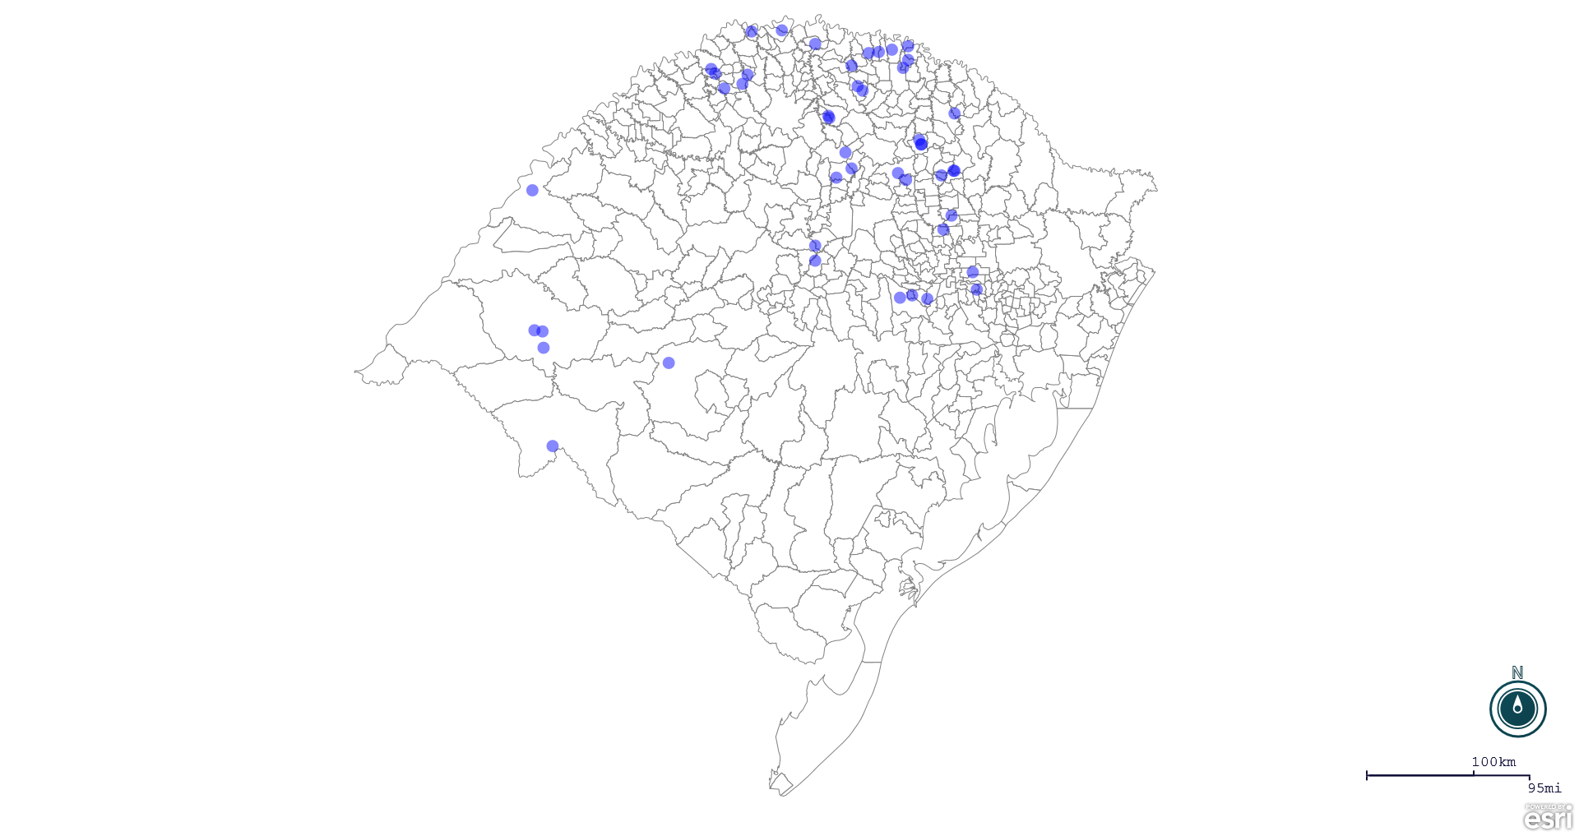
Seção de Epidemiologia e Estatística.

Seção de Epidemiologia e Estatística-SEE email para contato: epidemiologia@agricultura.rs.gov.br

